Тема 1.Основні визначення теорії надійності

Загальні положення

Основні напрямки розвитку народного господарства передбачають, що знову створювані види техніки по надійності повинні перевершувати не менш чим 1,5 – 2 рази продукцію, що випускається в дійсний час.
Надійність машин необхідна для підвищення рівня автоматизації, зменшення витрат на ремонт і збитки від простою машин, забезпечення безпеки людей.
Наука про надійність з’явилося з проблеми надійності підшипників кочення, але надалі розвилася в застосуванні до радіоелектронних систем у напрямку математичної теорії . Надійність машин має свою специфіку, зв'язану з перевагою відмовлень від зносу та втоми і впливом великого різноманіття факторів. Велике розсіювання довговічності машин вимагає переходу в машинобудуванні від розрахунків за допомогою коефіцієнтів запасу міцності (коефіцієнти незнання) до розрахунків по заданій імовірності безвідмовної роботи, тобто на новий технічний рівень.

Поняття надійності

Надійність – властивість об'єкта зберігати в часі, у встановлених межах, усі параметри, що забезпечують виконання заданих функцій за певних умов експлуатації.
Недостатня надійність устаткування приводить до величезних витрат.
Теорія надійності комплексна дисципліна, що вивчає закономірності зміни показників якості технічних пристроїв і, включає в себе розділи: математичну теорію надійності за окремими критеріями відмовлень, розрахунки прогнозування надійності, заходів щодо підвищення надійності, контроль надійності, технічну діагностику, теорію відновлення, економіку надійності.
Економіка є основним критерієм для вирішення більшості питань надійності. На сучасному рівні розвитку техніки можна досягти критерію надійності прагнучого до 1 однак, це не завжди доцільно. Може трапитися так, що витрати на забезпечення такого рівня надійності перевищать ефект від його реалізації і сумарний результат буде негативний.
При оцінці різноманітних можливостей по підвищенню і забезпеченню надійності машин економічний критерій є найважливішим для вибору оптимальних критеріїв.

Терміни і визначення надійності

Теорія надійності передбачає наступні узагальнені об'єкти:
Виріб – одиниця продукції, що випускається підприємством (підшипник, верстат, автомобіль);
Елемент – найпростіша, при даному розгляді, складова частина виробу (у задачах надійності може складатися з багатьох деталей);
Система – сукупність спільно діючих елементів (поняття елемент і система трансформуються в залежності від поставленої задачі).
Вироби поділяють на: не відновлювані, котрі не можуть бути відновлені споживачем і підлягають заміні (лампи, підшипники кочення) і відновлювані, котрі можуть бути відновлені споживачем.
Основні поняття і терміни надійності стандартизовані. Надійність характеризується наступними основними станами і подіями:
Працездатність – стан виробу, при якому він здатен виконувати функції, зберігаючи значення параметрів, установлених науково-технічною документацією;
Справність – стан виробу, при якому він задовольняє не тільки основним, але і допоміжним вимогам;
Відмовлення – подія, що полягає в повній або частковій втраті працездатності. Відмовлення поділяють на відмовлення функціонування (наприклад, поломка зубів редуктора) і відмовлення параметричні (наприклад, втрата точності верстатом).
Причини відмовлень поділяють на випадкові і систематичні. До перших відносять непередбачені перевантаження, дефекти матеріалу, невиявлені погрішності виготовлення, помилки обслуговуючого персоналу, збої систем керування.
Систематичні причини відмовлень – закономірні явища, що викликають поступове нагромадження ушкоджень: вплив середовища, часу і т.д.
Відповідно до цих причин, характеру розвитку і появи, відмовлення поділяються на раптові (поломки від перевантаження, заїдання) , раптові по появі ( руйнування від втоми, перегоряння ламп) і поступові (знос, старіння, корозія).
З причин виникнення відмовлення поділяють на: конструктивні, технологічні, експлуатаційні.
По наслідках відмовлення можуть бути:
легкими (легкоусуваними);
середніми (не зухвалого руйнування інших вузлів);
важкими (зухвалі вторинне руйнування і навіть жертви).
Надійність виробів обумовлена їхньою безвідмовністю, довговічністю, ремонтопридатністю і придатністю до збереження.
Безвідмовність – властивість виробу зберігати працездатність без технічного обслуговування і ремонту (ТОіР);
Довговічність – властивість виробу довгостроково зберігати працездатність при встановленій системі ТОіР;
Ремонтопридатність – пристосованість виробу до відновлення працездатності при ТОіР;
Придатність до збереження – властивість виробу зберігати показники надійності після збереження і транспортування.
Однією зі складових частин науки про надійність є теорія імовірності, що усі події підрозділяє на:
достовірні, з імовірністю появи Р = 1;
неможливі, з імовірністю появи Р = 0;
випадкові, з імовірністю появи 0 < P < 1.
Крім того, події можуть бути незалежними, залежними, єдино можливими, рівно можливими, несумісними, сумісними.
Імовірність появи випадкової події являє собою відношення математичного чекання його появи до числа всіх можливих випадків.
Частота події – це відношення кількості випадків, коли подія відбулася до загального числа подій. Далі, говорячи про імовірності, ми будемо мати на увазі частоту події, встановлену експериментально. Випадкові події характеризуються не тільки числом, але й імовірністю появи такого числа і можуть задаватися табличним, графічним і аналітичним способами. Допустимо, у нас є 100 деталей, що працюють в однакових умовах, і нам необхідно визначити імовірність їхніх відмовлень протягом року (12 місяців). Візьмемо крок у 2 місяці і простежимо за відмовленнями деталей:
Т_{міс} 2 2 2 2 2 2 Σ 12 місяців
N 10 15 35 20 15 5 Σ 100 деталей

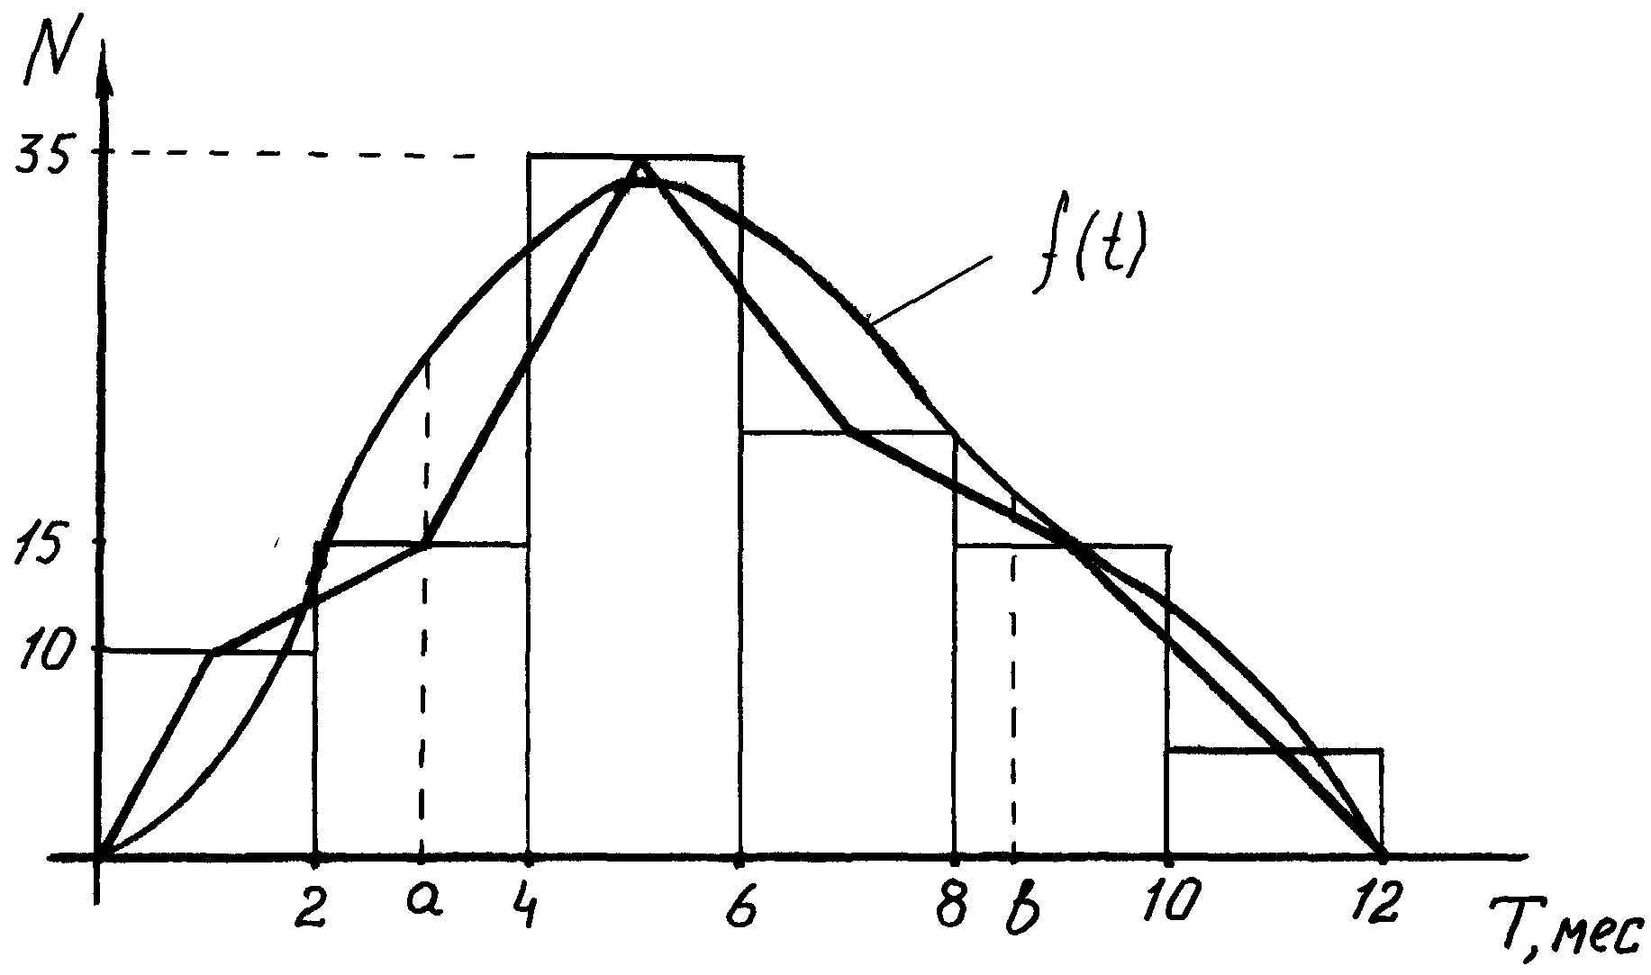
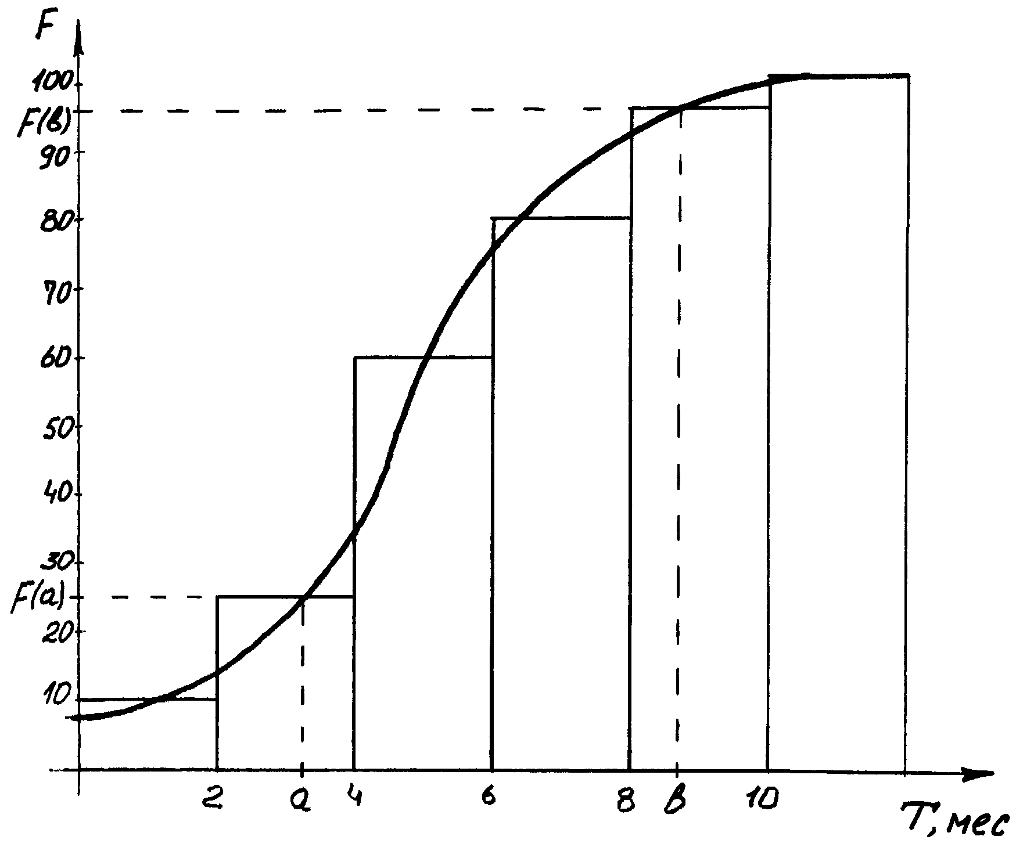
F 0,1 0,25 0,60 0,80 0,95 1,0
Рисунок 1.
Рисунок 2.
Зобразимо таблицю графічно за допомогою гістограми (рис.1). З'єднавши середини стовпців відрізками прямих, одержимо частотну характеристику розподілу довговічності деталей (див. рис.1). Вирівнявши цю характеристику, одержимо щільність імовірності відмовлень. Якщо скласти деталі, що відмовили в роботі по місяцям, то вийде загальна діаграма відмовлень (рис. 2). Імовірність відмовлень визначимо відношенням кількості деталей, що відмовили, до їх загального числа, тоді очевидно, що імовірність відмовлення за два місяці складе 0.1, за 4 – 0.25 і т.д.
З'єднавши середини стовпців діаграми плавною кривою, одержимо графічне зображення функції розподілу відмовлень у часі.
Щільність імовірності f(t) є перша похідна функції розподілу. Імовірність відмовлення в інтервалі часу а – b визначається як:
$$F(t)=\int_{a}^{b}{f(t)}\text{dt}$$
У розглянутому випадку поточна перемінна Т приймає яке-небудь з можливих значень дискретної величі.
Події відмовлення і працездатності несумісні і відносяться до розряду випадкових величей. Сума їхніх ймовірностей дорівнює одиниці, тому графічне зображення імовірності безвідмовної роботи є дзеркальним відображенням імовірності відмовлення і для розглянутого випадку складе:
$$Р(t)=1−\int_{a}^{b}{f(t)}\text{dt}$$
Імовірність безвідмовної роботи об'єкта Р(t) характеризує його надійність в обговорений період часу t, що може виражатися двома величами: ресурсом і терміном служби.
Ресурс – час експлуатації машини у відпрацьованих годинах;
Термін служби – час експлуатації машини в календарних годинах.
Якщо задано імовірність безвідмовної роботи об'єкта Р(t) = 0,95 за час t = 1000 год., то це означає, що протягом цього часу імовірність відмовлення складає 5%.
Якщо задано ту ж імовірність безвідмовної роботи для групи виробів, то це означає, що можуть відмовити за зазначений час лише 5% виробів.
Середній наробіток на відмовлення Т₀ – це середньоарифметичний час перебування об'єктів у працездатному стані. Для відновлюваного об'єкта:
$$Т_{0}=\frac{{Σt}_{i}}{R},$$
де Σt_{i} – сумарний час, відпрацьований об'єктом від початку до кінця експлуатації; R – число ремонтів за період експлуатації.
Для не відновлюваних об'єктів:
$$Т_{0}=\frac{{Σt}_{i}}{N_{0}},$$
де N₀ – число об'єктів, поставлених на експлуатацію.
У загальному випадку:
$$Т_{0}=\int_{0}^{∞}{Р(t)}\text{dt}$$
Для відновлюваних об'єктів у статистичному вигляді імовірність безвідмовної роботи за довільний час t складе:
$$P(t)=\frac{N_{\text{бо}}}{R},$$
де N_{бо} – число випадків, коли об'єкт відробив більше часу t.
Для не відновлюваних об'єктів:
$$P(t)=\frac{N(t)}{N_{0}},$$
де N(t) – число об'єктів, що знаходяться в працездатному стані на час t.
$N(t)=N_{0}−n,$ де n – число об'єктів, що відмовили, за час t.
Інтенсивність відмовлень $λ(t)=\frac{1}{T_{0}}$ при експонентному законі розподілу. В інтервалі часу Δt інтенсивність відмовлень визначають як:
$$λ(t+Δt)=\frac{N(t)−N(t+Δt)}{N(t)⋅Δt},$$
де N(t+Δt) – число об'єктів, що знаходяться в працездатному стані на час t+Δt; Δt – розглянутий інтервал часу.
Для однакових відновлюваних об'єктів користуються параметром потоку відмовлень ω(t), який можна представити формулою:
$$ω(t)=\frac{\sum_{i=1}^{N}{m}(t+Δt)−\sum_{i=1}^{N}{m(t)}}{N⋅Δt},$$
де $\sum_{i=1}^{N}{m}(t+Δt)$ - число відмовлень об'єктів за час (t+Δt);
$\sum_{i=1}^{N}{m(t)}$ - число відмовлень об'єкта за час t;
N – число однакових об'єктів;
Δt – інтервал часу.
Усі розглянуті випадкові величі P(t), F(t), T₀, λ(t), ω(t) відносяться до одиничних показників надійності об'єктів.

Комплексні показники надійності.

Ці показники використовують для спільної оцінки безвідмовності і ремонтопридатності відновлюваних об'єктів.
Коефіцієнт К_{Г} – імовірність того, що об'єкт виявиться працездатним у довільний момент часу, крім того часу, протягом якого використання об'єкта не планують.
$$К_{Г}=\frac{Т_{0}}{Т_{0}+Т_{В}}=\frac{\sum{t_{i}}}{\sum{t_{i}}+\sum{t_{B}}},$$
де Т₀ – середній наробіток на відмовлення; Т_{В} – середній час відновлення.
Коефіцієнт оперативної готовності К_{ОГ} – добуток коефіцієнта готовності на задану імовірність безвідмовної роботи об'єкта протягом якогось часу t_{p}:
$$К_{\text{ОГ}}=К_{Г}⋅P(t_{p})=\frac{T_{0}}{T_{0}+T_{B}}⋅P(t_{p})$$
Коефіцієнт технічного використання К_{ТИ} враховує час на відновлення і технічне обслуговування:
$$К_{\text{ТИ}}=\frac{\sum{t_{i}^{'}}}{\sum{t_{i}^{'}+\sum{t_{B}+\sum{t_{\text{TO}}}}}},$$
де Σt_{ТО} – час на технічне обслуговування об'єкта $\sum{t_{i}^{'}}=\sum{t_{i}}+\sum{t_{\text{ТО}}}$.
Коефіцієнт простою устаткування К_{П} – велич, що характеризує простій:
$$К_{П}=\frac{T_{В}}{T_{0}+T_{B}}=1−К_{Г}$$

